**В рамках мероприятий по экологическому просвещению населения и пропаганде бережного отношения к окружающей среде в группе №6 сделали:**

- провели интеллектуальную игру с Эколятами по природоохранной тематике

Цель: экологическое просвещение детей, формирование ответственного экологического поведения.

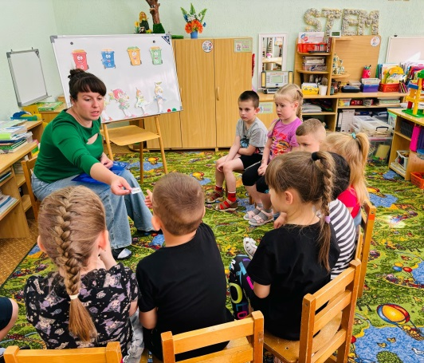 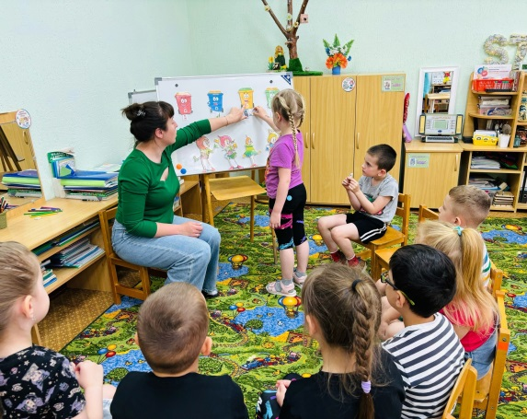

- провели природоохранную акцию «Мы за чистый дом, Донские эколята в нем».

Цель: формирование у детей экологической культуры, воспитание бережного отношения к природе.

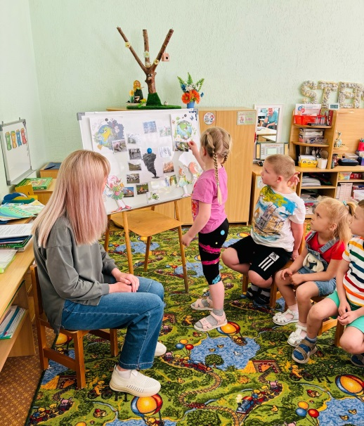 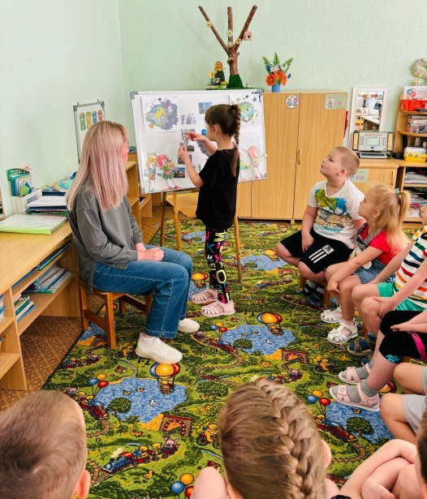

-провели урок Эколят «Помоги природе, помоги своему другу!»

Цель: формирование знаний у детей о бережном отношении к природе.

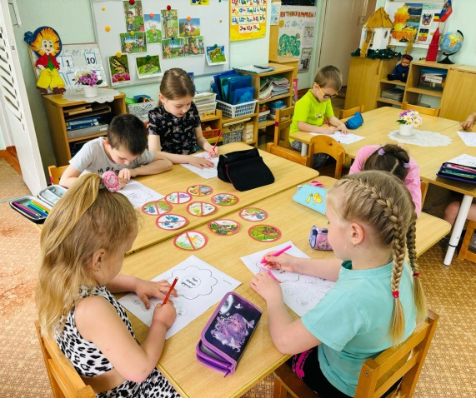 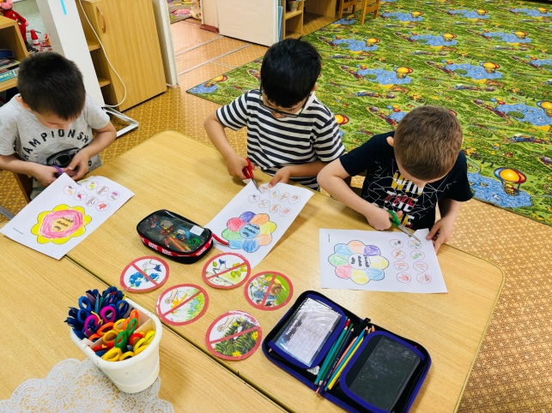

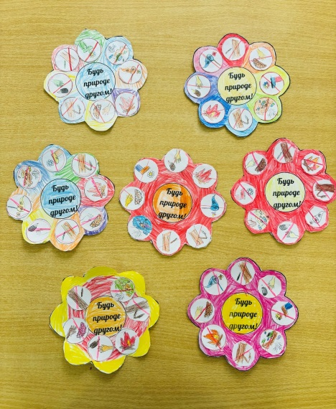

- проведение конкурса рисунка «Наши друзья – Эколята»

Цель: формирование у детей богатого внутреннего мира и системы целостных отношений к природе.

